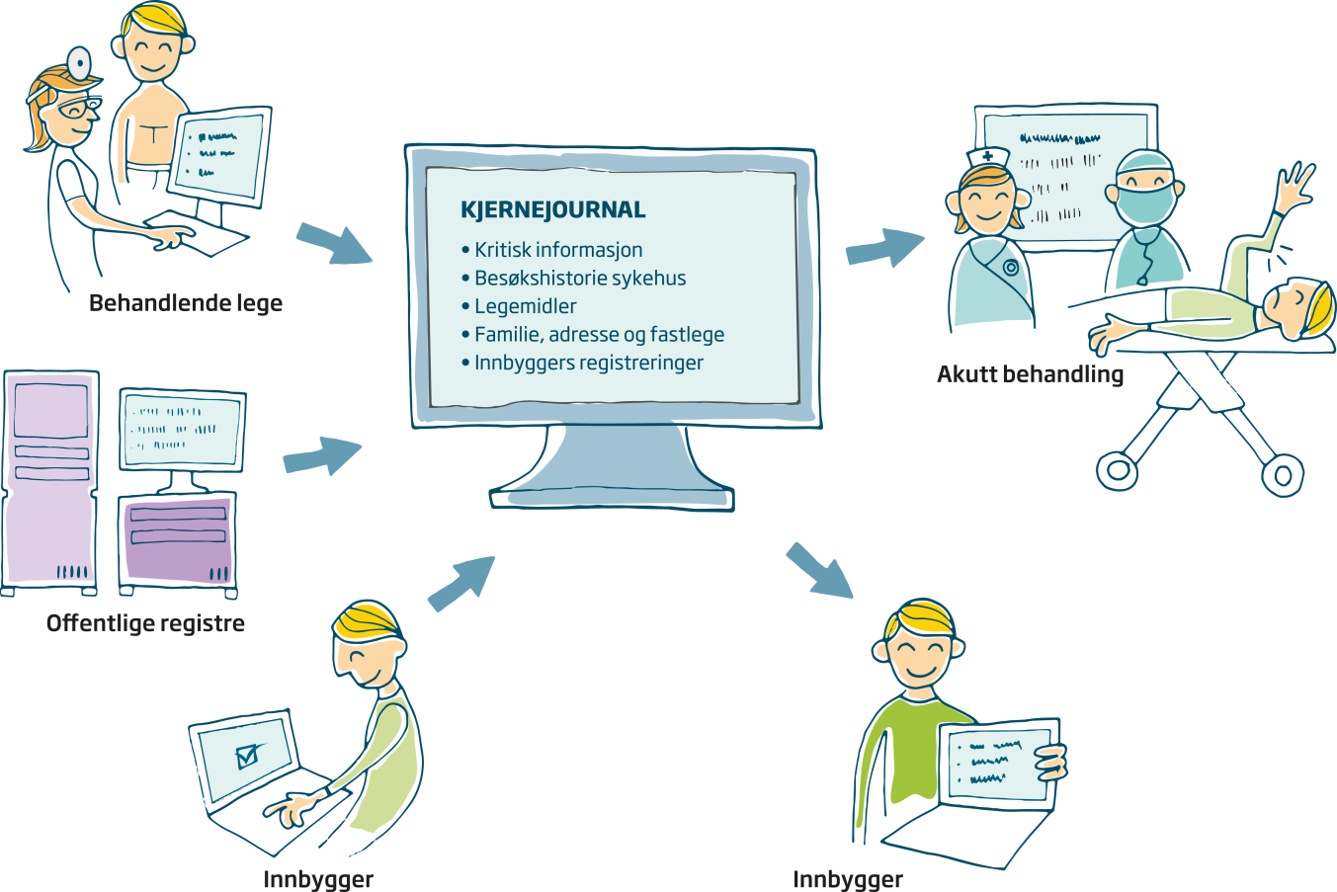
Hva er kjernejournal?

Med kjernejournal: Legevakt, akuttmottak og legesentre får raskt tilgang til de samme oppdaterte opplysningene om pasientene.
Uten kjernejournal: Opplysningene finnes bare lagret lokalt i pasientenes journaler ved hvert sted pasientene har fått behandling.
Over 1100 helsepersonell bruker nå kjernejournal
Erfaringene er gode:
- 87 % av fastlegene i Trondheim og Stavanger anbefaler kolleger å ta kjernejournal i bruk
- Tilbakemelding er at løsningen er intuitiv og enkel å ta i bruk

Undersøkelse blant helsepersonell som bruker kjernejournal:
- 74 % svarte: «Jeg tror kjernejournal i noen tilfeller vil være med på å redde liv»
- 68 % svarte: «Jeg mener kjernejournal bør innføres nasjonalt»

Hva inneholder kjernejournal?

Felt i kjernejournal | Innhold
Legemidler  Kilde: Apotek, Reseptformidler | Legemidler og handelsvarer utlevert på resept fra apotek.  E-resepter uten utleveringer vises også.
Kritisk informasjon  Kilde: Legen, i samråd med pasient | Informasjon som i en gitt situasjon kan få avgjørende betydning for valg av helsehjelp, og som hvis den mangler, kan medføre fare for feil eller forsinket behandling.
Besøkshistorikk spesialisthelsetjenesten  Kilde: Norsk pasientregister (fra 2008) | Tid og sted for tidligere sykehusopphold og polikliniske kontakter
Om pasienten  Kilde: Folkeregisteret og Fastlegeregisteret | Folkeregistrert adresse, telefon, sivilstatus og familie.  Pasientens nåværende og tidligere fastleger.
Pasientens egne registreringer | Nærmeste pårørende og andre som kan kontaktes. Sykdommer.  Vansker med hørsel, syn, tale eller behov for tolk.
Innstillinger | Personverninnstillinger som pasienten kan endre på helsenorge.no.  Helsepersonell kan hjelpe pasient med dette.

Helsepersonell får tilgang via EPJ
Helsepersonell med tjenstlig behov får tilgang til kjernejournal via det elektroniske pasientjournalsystemet. Helsepersonell må ha bestått godkjenningsprøven for kjernejournal og logge seg inn med e-ID nivå 4. Det kreves noe teknisk tilrettelegging lokalt, se helsedirektoratet.no/kjernejournal, menypunkt teknisk tilrettelegging.

Foreløpig støtter følgende EPJ-system kjernejournal:
CGM Journal (tidl. Winmed3), Plenario, System X, Winmed 2, DIPS, Doculive og AMIS

Innbyggerne får tilgang til sin kjernejournal på helsenorge.no.
På helsenorge.no kan innbygger logge seg inn med e-ID nivå 4 (BankID etc.) og se sin kjernejournal, samt registrere egen informasjon. Innbygger kan se hvem som har åpnet kjernejournalen i en logg. I denne vises virksomhet med én gang, men navn på helsepersonell vises først etter en uke. Helsedirektoratet gjennomfører analyser for å oppdage mistanke om urettmessig bruk.

Vi tilbyr opplæring for helsepersonell
Helsedirektoratet tilbyr opplæring både i møter og ved e-læring. Opplæringsmateriell er tilgjengelig på helsedirektoratet.no/kjernejournal sammen med en demo av kjernejournal som man kan øve seg på. Opplæringen er hjemlet i Forskrift om kjernejournal og tar mindre enn en time. For å ta godkjenningsprøven for kjernejournal, må PC være tilkoplet Norsk helsenett.

Slik vises første side i kjernejournal

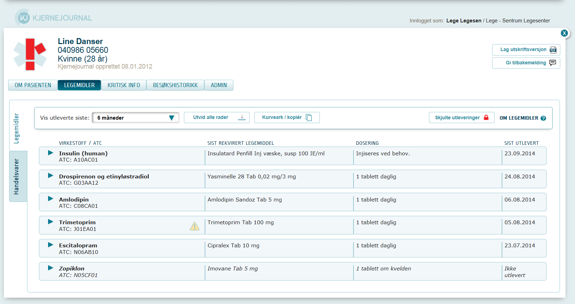

Mer informasjon: Helsedirektoratet.no/kjernejournal

